**DELEGACIÓN AZCAPOTZALCO**

**INFORME DE EVALUACIÓN INTERNA 2017 DEL PROGRAMA DE APOYO PARA ESTUDIANTES DE 1° Y 2° DE SECUNDARIA 2016.**

**I. DESCRIPCIÓN DEL PROGRAMA SOCIAL**

| **Aspecto del Programa Social** | **Descripción** |
| --- | --- |
| **Nombre del Programa Social en 2016 (fuente: ROP 2016)** | PROGRAMA DE APOYO PARA ESTUDIANTES DE 1° Y 2° DE SECUNDARIA |
| **Año de Creación** | 2016 |
| **Modificaciones más relevantes desde su creación y hasta 2016 (cambios en la población objetivo, los bienes y/o servicios otorgados, los objetivos perseguidos, etc.)** | El programa surgió en el año 2016. |
| **Problema central atendido por el Programa Social en 2016** | Evitar el abandono escolar de las juventudes que habitan en Azcapotzalco y cursan la escuela secundaria. |
| **Objetivo General en 2016(fuente: ROP 2016)** | Contribuir de forma directa con el apoyo económico a los y las jóvenes que cursan escuela secundaria publica, a fin de que continúen sus estudios, además de proporcionar herramientas, a través de los talleres o actividades a los que se les invitara, que coadyuven a un desarrollo integral con la meta de seguir superándose académica y socialmente. |
| **Objetivos Específicos (fuente: ROP 2016)** | Otorgar un apoyo económico de $200.00 pesos mensuales a cada uno de los beneficiarios del programa. |
| Promover entre los beneficiarios el acceso gratuito a las actividades extracurriculares, culturales, deportivas, de promoción a la cultura, la educación la salud y herramientas para la vida con que cuenta la delegación. |
| **Población Objetivo del Programa Social en 2016 (descripción y cuantificación)** | Estudiantes de secundaria, residentes prioritariamente en las colonias de menor índice de desarrollo social o bolsones de pobreza definidos estos como zonas en evidente condición de marginación ubicadas en colonias de alto o muy índice de desarrollo social en Azcapotzalco. |
| **Área encargada de la operación del Programa Social en 2016** | Subdirección de Educación |
| **Bienes y/o servicios que otorgó el programa social en 2016 o componentes, periodicidad de entrega y en qué cantidad (fuente: ROP 2016)** | El apoyo se entregó en tres ministraciones bimestrales de $400.00 y una mensual de $ 200.00 para 1364 beneficiados.  Se realizó una ampliación para beneficiar a 400 personas más a las cuales se les entrego dos apoyos mensuales de $400.00 |
| **Alineación con el Programa General de Desarrollo del Distrito Federal 2013-2018** | Equidad e inclusión social |
| **Alineación con Programas Sectoriales, Especiales, Institucionales o Delegacionales (según sea el caso)** | En relación al programa Delegacional, este contempla, en sus 43 puntos, específicos en el punto 22, Fomentar espacios adecuados, cursos y talleres en toda la delegación. |
| **Presupuesto del Programa Social en 2016** | $ 2,229,600.00 Dos millones doscientos veintinueve mil seiscientos pesos 00/100 M.N. |
| **Cobertura Geográfica del Programa Social en 2016** | Azcapotzalco |
| **Modificaciones en el nombre, los objetivos, los bienes y/o servicios que otorga o no vigencia en 2017** | **Nombre del Programa:** PROGRAMA DE APOYO PARA ESTUDIANTES DE SECUNDARIA |
| **Alineación Programática:** En relación al Programa de Desarrollo Delegacional el cual contempla implementar políticas públicas que incluyan programas sociales que beneficien a la mayoría de la población, especialmente a los grupos más vulnerables y tiene como objetivo general: Implementar programas y acciones de desarrollo social con equidad que promuevan la acción colectiva para la solución de las necesidades de los habitantes de Azcapotzalco donde la cultura, la salud, la educación y el deporte sean prioridad.  También se alinea con los 43 puntos del programa, específicamente con el punto número 12, el cual establece: administración honesta, eficiente y responsable, con total transparencia y amplia información hacia la población. Ayudas económicas a estudiantes, jefas de familia, personas de capacidad diferente y tercera edad. |
| **Bienes:**5 apoyos bimestrales de $ 420.00 |
| **Número de Beneficiados:** 1360 |

**II. METODOLOGÍA DE LA EVALUACIÓN INTERNA 2017**

**II.1. Área Encargada de la Evaluación Interna**

El área que realiza la evaluación interna del **PROGRAMA DE APOYO PARA ESTUDIANTES DE 1° Y 2° DE SECUNDARIA** es la Subdirección de Educación.

|  |  |  |  |  |
| --- | --- | --- | --- | --- |
| **Puesto** | **Sexo** | **Edad** | **Formación profesional** | **Funciones** |
| Subdirectora de Educación | Femenino | 28 años | Economista | Coordinar las acciones, programas y proyectos emprendidos en materia de servicios educativos, turísticos y bibliotecarios asegurando su ejecución, a efecto de mejorar la calidad de dichos servicios en beneficio de la población estudiantil y ciudadanía de Azcapotzalco. |

**II.2. Metodología de la Evaluación**

La presente Evaluación Interna 2017, forma parte de la Evaluación Interna Integral del Programa Social de mediano plazo (2016-2018), correspondiendo ésta a la segunda etapa de la evaluación, misma que analizará la operación y satisfacción del **PROGRAMA DE APOYO PARA ESTUDIANTES DE 1° Y 2° DE SECUNDARIA.**

Para la información cualitativa, se realizó una encuesta vía telefónica elaborada y aplicada por el mismo personal del área de la Subdirección de Educación, con el fin de conocer un poco más al beneficiario, buscando a través de la encuesta obtener información que permite realizar, de ser necesario, acciones que mejoren la atención de las personas beneficiarias y mejorar la satisfacción con el programa, buscando primordialmente que este opere correctamente de acuerdo a sus reglas de operación, priorizando el beneficio a los estudiantes que reciben el apoyo económico.

De la encuesta mencionada surge un informe con los resultados obtenidos.

Para poder cumplir con los tiempos establecidos por el Consejo de Evaluación del Desarrollo Social del Distrito Federal, la evaluación se divide en 3 etapas las cuales constan de tiempos definidos para su realización considerando como el periodo útil para llevar a cabo este trabajo del 16 de mayo al primero de junio del presente año:

|  |  |
| --- | --- |
| **Apartado de la Evaluación** | **Periodo de análisis** |
| Recopilación de información | Dos meses aproximadamente |
| Realización del Informe y de las conclusiones | Una semana aproximadamente |

**II.3. Fuentes de Información de la Evaluación**

En esta segunda etapa de la evaluación se realizará un **análisis de gabinete** y de campo; además de proyectar el levantamiento de información de campo para la construcción del panel que dará seguimiento al levantamiento inicial realizado en 2016; cuyo análisis formará parte de la última etapa de la Evaluación Interna Integral a realizarse en 2018.

**II.3.1. Información de Gabinete**

Las fuentes de información de gabinete que empleadas para el análisis y estudio de los aspectos abordados en la evaluación interna 2017, son:

**\*** Estadísticas del Instituto Nacional de Estadística y Geografía. INEGI

**\*** Encuesta a Beneficiarios del Programa

**II.3.2. Información de Campo**

La construcción de la línea base del presente programa se conformó con la Evaluación Interna 2017, toda vez que el programa surgió en el año 2016, por lo tanto no existe Evaluación Interna 2016.

En este sentido, la técnica que se utilizó en la Evaluación Interna correspondiente, para el levantamiento de información para la construcción de la línea base del programa, la Subdirección de Educación realizó encuestas de satisfacción a las personas beneficiarias del “PROGRAMA DE APOYO PARA ESTUDIANTES DE 1° Y 2° DE SECUNDARIA” tomando una muestreo aleatorio del 10%, utilizando como base los indicadores localizados en la Gaceta oficial de la Ciudad de México.

Fórmula de Cálculo para la realización del muestreo aleatorio:

|  |  |
| --- | --- |
| No de Beneficiados | 1364 |
| Porcentaje Utilizado | 10% |
| Beneficiados encuestados | 136 |

Efectos del PROGRAMA DE APOYO PARA ESTUDIANTES DE 1° Y 2° DE SECUNDARIA a corto, mediano y plazo.

|  |  |  |
| --- | --- | --- |
| **Categoría de Análisis** | **Justificación** | **Reactivos de Instrumentos** |
|  | Dentro de la encuesta se realizó la siguientes preguntas | De los cuales respondieron de la siguiente manera |
|  | ¿Quién dispone del beneficio otorgado y decide en que se va a gastar? | Porcentaje final: |
|  |  | Padre o tutor 44% |
|  |  | Estudiante 32% |
|  | ¿En que utiliza el apoyo brindado por el programa? | Estudiante y padre 24% |
| Corto plazo |  | Porcentaje final: |
|  |  | Útiles escolares 52.31% |
|  |  | Gastos personales 19.23% |
|  |  | Trasporte 18.46% |
|  |  | Alimentos 9.23% |
| Mediano Plazo | ¿El apoyo le ha servido? | Porcentaje final: |
|  | Si 98% |
|  | No 2% |
| ¿Por qué? | Porcentaje final: |
|  | Económicamente 85% |
|  | Motivación 15% |
|  |  |
| Largo Plazo | ¿Se siente satisfecho con el programa? | Porcentaje final: |
|  |  |
|  | Si 82% |
|  | No 18% |
| ¿Al inicio del curso qué promedio obtuvo y con qué promedio finalizó su hijo (a) en el ciclo escolar? |  |
|  | Porcentaje final: |
|  | Calificación inicial 8.4 |
|  | Calificación final 8.5 |

**Cronograma de Actividades:**

|  |  |  |
| --- | --- | --- |
| **Actividad** | **Fecha** | **Tiempo** |
| Elaboración de Propuesta de Encuesta | Del 3 al 7 de Octubre | Una semana aproximadamente |
| Aprobación de Encuesta | Del 10 al 11 de Octubre | Dos días |
| Actividad | | |
| Lugar de Aplicación | Instalaciones de la Subdirección | |
| Personal Requerido | 2 colaboradores de la Subdirección de Educación | |
| Fecha que se realizó el muestreo | Del 17 de Octubre al 10 de Noviembre | |

**III.EVALUACION DE LA OPERACIÓN DEL PROGRAMA SOCIAL**

**Iii.1.Estructura Operativa del Programa Social en el 2016**

Oganigrama de la operación del “PROGRAMA DE APOYO PARA ESTUDIANTES DE 1° Y 2° DE SECUNDARIA”

Descripción de perfil de los puestos en la operación del “PROGRAMA DE APOYO PARA ESTUDIANTES DE 1° Y 2° DE SECUNDARIA”

| **Puesto** | **Formación requerida** | **Experiencia requerida** | **Funciones** | **Sexo** | **Edad** | **Formación de la persona ocupante** | **Experiencia de la persona ocupante** |
| --- | --- | --- | --- | --- | --- | --- | --- |
| **Jefe Delegacional** | *Administración, Derecho, sociología, economía.* | 7 años | *Coordinar la asesoría y análisis oportuno de todos los programas delegacionales de alto impacto de forma permanente.* | Masculino |  | Doctorado en Diseño en el Área de Estudios Urbano |  |
|
| **Coordinadora del Centro de Servicios y Atención Ciudadana CESAC** | *Administración Pública, Administración* | 3 años | *Determinar permanentemente los mecanismos de registro y procedimientos administrativos como captura, otorgamiento de folio, acuse y traslado al área operativa para para su atención y desahogo de la solicitud de servicios que la ciudadanía ingresa.* | Femenino |  | Maestría en Administración |  |
| **Directora General de Desarrollo Social** | *Administración, Economía, Ciencias Políticas* | 3 Años |  | Femenino |  | Maestría en Psicología |  |
| **Director General de Administración** | *Administración, Economía, Ciencias Políticas* | 3 Años | *Coordinar la asesoría y análisis oportuno de todos los programas delegacionales de alto impacto de forma permanente.* | Masculino |  | Maestría en Ciencias Políticas y Sociales |  |
| **Subdirectora de Educación** | *Administración, Economía, Ciencias Políticas* | 3 años | Coordinar las acciones, programas y proyectos emprendidos en materia de servicios educativos, turísticos y bibliotecarios de Azcapotzalco. | Femenino | 29 | Economista | 7 años |

**III.2.Congruencia de la Operación del Programa Social en 2016 con su Diseño**

| **Apartado** | **Nivel de cumplimiento** | **Justificación** |
| --- | --- | --- |
|
| I. Dependencia o Entidad Responsable del Programa | Satisfactorio | Cumple de manera satisfactorita el área encargada de su operación |
| II. Objetivos y Alcances | Satisfactorio | El programa cumple en la operación su Objetivos planteados |
| III. Metas Físicas | Satisfactorio | Se puede indicar que el programa rebaso la meta física propuesta, ya que la demanda fue mas |
| IV. Programación Presupuestal | Satisfactorio | Se cumplió para la meta establecida |
| V. Requisitos y Procedimientos de Acceso | Aceptable | El proceso fue entendible |
| VI. Procedimientos de Instrumentación | Satisfactorio | El Programa operó conforme a los procedimientos establecidos en la Reglas de Operación. |
| VII. Procedimiento de Queja o Inconformidad Ciudadana | Satisfactorio | Se procedió y se atendió las quejas interpuestas en el ejercicio fiscal 2016 conforme a lo establecido en la Reglas de Operación |
| VIII. Mecanismos de Exigibilidad | Satisfactorio | El programa dio cumplimiento con los requisitos y trámites establecidos. |
| IX. Mecanismos de Evaluación e Indicadores | Satisfactorio | Cumple en la operación los indicadores que están marcados desde su diseño. |
| X. Formas de Participación Social | Satisfactorio | Se cumplió con lo establecido |
| XI. Articulación con Otros Programas Sociales | Satisfactorio | Cumple de manera satisfactoria en la forma que el Programa se articula con otros Programas Sociales. |

**III.3. Avance en la cobertura de la población Objetivo del Programa Social en 2016**

|  |  |  |  |  |
| --- | --- | --- | --- | --- |
| **Aspectos** | **Población objetivo (A)** | **Población Atendida (B)** | **Cobertura (A/B)*100** | **Observaciones** |
| Descripción | Estudiantes de secundaria | Estudiantes de secundaria | Delegación Azcapotzalco | N/A |
| Cifras 2014 | N/A | N/A | N/A | N/A |
| Cifras 2015 | N/A | N/A | N/A | N/A |
| Cifras 2016 | 117,770 | 1764 | (117,770 / 1,764)X100=6,676.30 | Es programa de nueva creación |

Con base en lo planteado en las Reglas de Operación del PROGRAMA DE APOYO A ESTUDIANTES DE SECUNDARIA DE 1° Y 2° DE SECUNDARIA el perfil de las personas beneficiarias del programa es el siguiente:

**Perfil requerido por el programa social**

Estudiantes de secundaria, de primero y segundo año de secundaria, residentes prioritariamente en las colonias de menor índice de desarrollo social o bolsones de pobreza definidos de Azcapotzalco.

**Porcentaje de personas beneficiarias que cubrieron el perfil en el 2016**

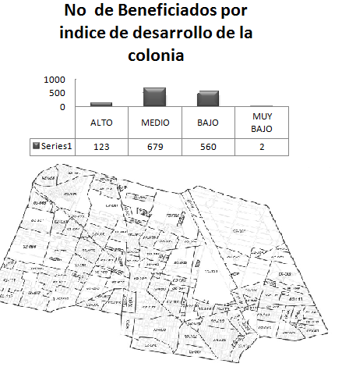

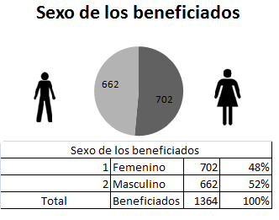

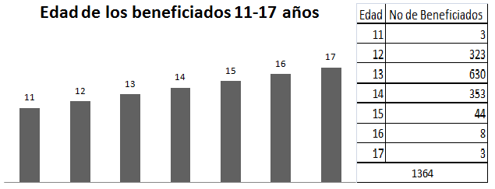

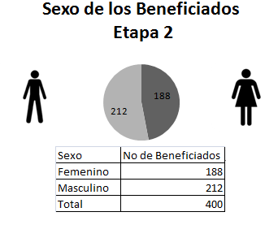

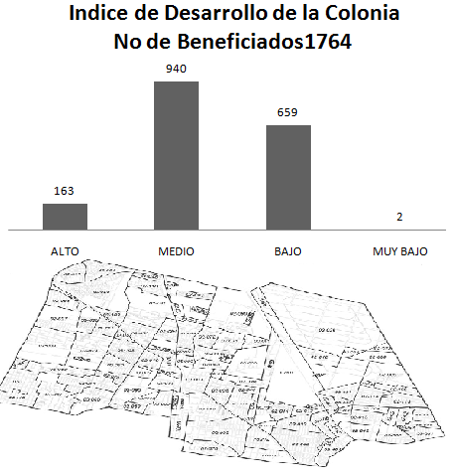

**III.4. Descripción y Análisis de los Procesos del Programa Social**

Difusión:



Solicitud



**Incorporación**



**Obtención de bienes y/o servicios**



**III.5. Seguimiento y Monitoreo del Programa Social**

|  |  |  |  |  |  |  |  |
| --- | --- | --- | --- | --- | --- | --- | --- |
| **Nivel de Objetivo** | **Nombre del Indicador** | **Fórmula** | | | | **Resultados 2016** | **Externalidades** |
| Fin | Contribuir a mejorar la calidad de vida de las beneficiarias del programa | (No de Beneficiadas encuestadas/No de beneficiadas)X100 | 136 | X | 100 | 9.97 | Ninguno |
| 1364 |
| Componentes | Porcentaje de ministracion es en su totalidad | No de apoyos otorgados en el periodo X/ No de beneficiarias en l periodo X | 7 | X | 100 | 0.5 | Ministraciones entregadas |
| 1364 |
| Actividades | Satisfacción de las mejoras implementadas | Encuestas |  | | | calificación inicial 8.4 | Ninguno |
| calificación final 8.5 |

|  |  |  |  |  |  |  |  |
| --- | --- | --- | --- | --- | --- | --- | --- |
| **Nivel de Objetivo** | **Nombre del Indicador** | **Fórmula** | | | | **Resultados 2016** | **Externalidades** |
| Fin | Contribuir a mejorar la calidad de vida de las beneficiarias del programa | (No de Beneficiadas encuestadas/No de beneficiadas)X100 | 40 | X | 100 | 10 | Ninguno |
| 400 |
| Componentes | Porcentaje de ministracion es en su totalidad | No de apoyos otorgados en el periodo X/ No de beneficiarias en l periodo X | 2 | X | 100 | 0.5 | Ministraciones entregadas |
| 400 |
| Actividades | Satisfacción de las mejoras implementadas | Encuestas |  | | | calificación inicial 8.4 | Ninguno |
| calificación final 8.5 |

Valoración del seguimiento y monitoreo de los indicadores del programa social en 2016

|  |  |  |  |  |
| --- | --- | --- | --- | --- |
| **Actividad** | **Periodo** | **Tiempo de Duración** | **Personal de utilizado** | **Lugar de Aplicación** |
| Medir indicadores y dar seguimiento a los beneficiados que permanecen estudiando | Del 21 al 29 de Septiembre | 7 días | Colaboradores de la Subdirección de Educación en conjunto con los beneficiados | Instalaciones de la Dependencia |
| Procesar información recabada e informar de los resultados obtenidos. | Del 2 al 13 de Octubre | 10 días | Colaboradores de la Subdirección de Educación | Oficinas de la Subdirección de Educación |
| Medir el nivel de satisfacción de Programa | Del 4 al 13 de Enero del 2018 | 7 días | Colaboradores de la Subdirección de Educación en conjunto con los beneficiados | Instalaciones de la Dependencia |
| Procesar información recabada e informar de los resultados obtenidos. | Del 15 al 27 de Enero del 2018 | 10 días | Colaboradores de la Subdirección de Educación | Oficinas de la Subdirección de Educación |

**III.6. Valoración General de la Operación del Programa Social en 2016**

|  |  |  |
| --- | --- | --- |
| **Aspecto de la Operación del Programa Social en 2016** | **Valoración** | **Observaciones** |
| *(sí, parcialmente, no)* |
| El programa social contó con el personal suficiente y con los perfiles y capacitación requeridos para su operación adecuada | Sí | Las personas que participaron en la ejecución del programa cuentan con experiencia en la ejecución de programas sociales. |
| El programa social fue operado de acuerdo a lo establecido en sus Reglas de Operación 2016 | Parcialmente |  |
| Los recursos financieros destinados en 2016 fueron suficientes y adecuados para la operación del programa social | Parcialmente | Se contó con un presupuesto inicial el cual contó con una ampliación para beneficiar a más personas. |
| El programa social atendió a la población objetivo establecida en las Reglas de Operación 2016 | Sí |  |
| La infraestructura o capacidad instalada para operar el programa social es la suficiente y adecuada | Sí |  |
| El programa social cuenta con procesos equivalentes a todos los procesos del Modelo General | Parcialmente | Durante la ejecución falto precisar información para mejorar el proceso de entrega de apoyos |
| Se cuenta con documentos que normen todos los procesos del programa social | Sí |  |
| Los procesos que están documentados son del conocimiento de todas las personas operadoras del programa social | Sí |  |
| Los procesos del programa social están estandarizados, es decir, son utilizados por todas las instancias ejecutoras. | No | Cada instancia trabaja un proceso distinto. |
| Los tiempos establecidos para la operación del programa social a través de sus diferentes procesos son adecuados y acordes a lo planeado | Parcialmente |  |
| La coordinación entre actores involucrados para la ejecución del programa social es la adecuada. | Parcialmente |  |
| Se cuenta con un sistema de monitoreo e indicadores de gestión que retroalimenten los procesos operativos que desarrollan las personas operadoras. | Sí |  |
| Se cuenta con mecanismos para la implementación sistemática de mejoras | Sí |  |
| Existen mecanismos para conocer la satisfacción de las personas beneficiarias respecto de los bienes y o servicios que ofrece el programa social. | Si |  |

**IV. EVALUACIÓN DE SATISFACCIÓN DE LAS PERSONAS BENEFICIARIAS DEL PROGRAMA SOCIAL**

|  |  |  |  |  |
| --- | --- | --- | --- | --- |
| **Categorías** | **Aspectos a Valorar** | **Reactivo** | **Resultados** | **Interpretación** |
| **Instrumento 2016** |
| Expectativas | Grado que cubriría sus necesidades individuales, familiares y | ¿Cómo se siente con el programa? | 86% | Los padres de los beneficiados se sienten satisfechos con el apoyo ya que contribuye al gasto de los menores. |
| Colectivas. |
| Grado o ponderación antes de recibir del beneficio. Seguridad que se crea al esperar recibir el apoyo. |
| Imagen del Programa | Información publicitaria del programa (conocimiento general del programa, la frecuencia con que recibe información, conocimiento a través de experiencias previas de otras personas) Información acerca de la institución que otorga el apoyo Identificación de la persona beneficiaria del programa (conocimiento del programa) Funcionamiento del programa Grado o nivel de conocimiento del motivo por el que recibe el apoyo Conocimiento de los derechos y obligaciones | ¿Cuál fue el medio de comunicación por el cual se entero del programa? |  | La población se enteró del programa, mayormente, a través de los medios de la delegación |
| Volante:35.38% |
| Cartel:23.85% |
| Brigadas:2.31% |
| Personal de la Delegacion:13.85% |
|  | Cohesión familiar | ¿Quién dispone del beneficio otorgado y decide en que se va gastar? | Estudiante 32% |  |
|  | Participación en actividades comunitarias diferentes a las del programa social | Padre o Tutor:44% |
| Cohesión | Ponderación de la persona beneficiaria respecto a la cohesión social de su comunidad tras haber recibido el apoyo. | Estudiante y Padre:24% |
| Social |  |  |
|  | Trato al solicitar o recibir un servicio relacionado con el | ¿Al momento de afiliarse, se le informo de una manera clara todos los beneficios que otorga el programa de apoyo? | 84% | La mayoría de los beneficiados entendió los procesos |
|  | beneficio del programa. Tiempo de respuesta. |
|  | Asignación de beneficios con oportunidad. |
| Calidad de la | Disponibilidad y suficiencia de la información relacionada con el programa. |
| Gestión | Conocimiento de los mecanismos de atención de incidencias |
|  | Tiempo de respuesta y opinión del resultado de la incidencia |
|  | Evaluación de las características del beneficio. | ¿El apoyo recibido le ha servido? | Si:98% | El apoyo contribuye para que las y los estudiantes continúen con sus estudios |
| Calidad del | Grado o ponderación después de la entrega del beneficio. Grado o nivel cubierto de las necesidades por el beneficio. |  |
| Beneficio |  | No:2% |
|  | Tipo de compromiso adquirido | Las personas beneficiarias se presentan en la fecha señalada a recoger el apoyo | 10% | El 10 por ciento de las personas beneficiarias no cumplen el compromiso de asistir en tiempo y forma por el apoyo |
|  | Frecuencia con que se realiza los compromisos adquiridos a través del programa |
| Contrapres- tación | Costos relacionados con la realización de la contraprestación (Gastos de transporte, tiempo invertido, días que no trabajan por hacer actividades del programa, etc.) |
|  | Grado de conocimiento del programa como derecho | El apoyo contribuye de manera directa a los gastos escolares | Si:98% | El programa ayuda de manera directa a las personas beneficiarias |
|  | Opinión del beneficiario sobre el programa implementado por el gobierno para abatir su condición de pobreza. |
| Satisfacción | Confirmación o invalidación de la expectativa generada por el beneficiario. |

**V. DISEÑO DEL LEVANTAMIENTO DE PANEL DEL PROGRAMA SOCIAL**

**V.1. Muestra del Levantamiento de Panel**

La Subdirección de Educación realizará encuestas cara a cara para poder medir el grado de satisfacción que los beneficiados.

La población que objeto del levantamiento de panel, será:

|  |  |
| --- | --- |
| **Poblaciones** | **Número de personas** |
| Población beneficiaria que participó en el levantamiento de la Línea base | 1764 |
| Población que participó en el levantamiento de la línea base activa en el programa en 2017 (A) | 477 |
| Población que participó en el levantamiento de la línea base que ya no se encuentra activa en el | 1287 |
| programa en 2017, pero puede ser localizada para el levantamiento de panel (B) |
| Población muestra para el levantamiento de Panel (A+B) | 1764 |

La población que se utilizó para la línea base es el padrón general del 2016 que equivale a 1764 beneficiados.

|  |  |  |
| --- | --- | --- |
| Línea Base Colonias y No de Beneficiados | | |
| Colonia | No de Beneficiados | Índice de Desarrollo Evalúa |
| AGUILERA | 3 | MEDIO |
| ALDANA | 9 | MEDIO |
| AMPLIACION DEL GAS | 6 | ALTO |
| AMPLIACION PETROLERA | 18 | ALTO |
| AMPLIACION SAN PEDRO XALPA | 188 | BAJO |
| ANGEL ZIMBRON | 7 | MEDIO |
| ARENAL | 2 | MEDIO |
| BARRIO COLTONGO | 11 | BAJO |
| BARRIO LOS REYES | 25 | MEDIO |
| BARRIO SAN ANDRES | 5 | MEDIO |
| BARRIO SAN MARCOS | 10 | MEDIO |
| CENTRO DE AZCAPOTZALCO | 14 | MEDIO |
| CLAVERIA | 10 | ALTO |
| COSMOPOLITA | 4 | MEDIO |
| DEL GAS | 1 | MEDIO |
| DEL MAESTRO | 7 | ALTO |
| DEL RECREO | 30 | ALTO |
| EX HACIENDA EL ROSARIO | 1 | ALTO |
| EL JAGUEY | 17 | MEDIO |
| EUZKADI | 5 | MEDIO |
| FERRERIA | 19 | MEDIO |
| HOGAR Y SEGURIDAD | 2 | ALTO |
| INDUSTRIAL VALLEJO | 6 | MEDIO |
| JARDIN AZPEITIA | 5 | MEDIO |
| LA PRECIOSA | 34 | MEDIO |
| LA RAZA | 1 | MEDIO |
| LAS SALINAS | 8 | BAJO |
| LIBERACION | 4 | MEDIO |
| LIBERTAD | 3 | ALTO |
| LOS REYES | 2 | MEDIO |
| MONTE ALTO | 1 | MEDIO |
| NEXTENGO | 6 | ALTO |
| NUEVA EL ROSARIO | 19 | MEDIO |
| NUEVA ESPAÑA | 28 | BAJO |
| NUEVA SANTA MARIA | 2 | ALTO |
| NUEVO BARRIO SAN RAFAEL | 24 | BAJO |
| OBRERO POPULAR | 2 | MEDIO |
| PASTEROS | 28 | MEDIO |
| PETROLERA | 4 | ALTO |
| PATRIMONIO FAMILIAR | 2 | BAJO |
| PLENITUD | 10 | MEDIO |
| PORVENIR | 5 | MEDIO |
| PRADOS DEL ROSARIO | 5 | ALTO |
| POTRERO DEL LLANO | 4 | MEDIO |
| PRO HOGAR | 27 | MEDIO |
| PROVIDENCIA | 21 | BAJO |
| PUEBLO SAN ANDRES | 92 | BAJO |
| PUEBLO SAN FRANCISCO XOCOTITLA | 12 | BAJO |
| PUEBLO SAN MIGUEL AMANTLA | 87 | BAJO |
| PUEBLO SANTIAGO AHUIZOTLA | 55 | BAJO |
| REYNOSA TAMAULIPAS | 54 | BAJO |
| SAN ALVARO | 8 | MEDIO |
| SAN ANDRES | 7 | BAJO |
| SAN ANTONIO | 6 | ALTO |
| SAN BARTOLO CAHUALTONGO | 13 | MEDIO |
| SAN BERNABE | 5 | MEDIO |
| SAN FRANCISCO TETECALA | 23 | MEDIO |
| SAN FRANCISCO XOCOTITLA | 2 | BAJO |
| SAN JUAN TLIHUACA | 36 | MEDIO |
| SAN JUAN TLIHUACA | 53 | MEDIO |
| SAN MARCOS | 49 | MEDIO |
| SAN MARTIN XOCHINAHUAC | 14 | MEDIO |
| SAN PEDRO XALPA | 18 | MEDIO |
| SAN RAFAEL | 35 | MEDIO |
| SAN SALVADOR XOCHIMANCA | 1 | MEDIO |
| SAN SEBASTIAN | 53 | MEDIO |
| SANTA APOLONIA | 14 | MEDIO |
| SANTA BARBARA | 65 | MEDIO |
| SANTA CATARINA | 35 | MEDIO |
| SANTA CRUZ ACAYUCAN | 11 | BAJO |
| SANTA CRUZ DE LAS SALINAS | 2 | MUY BAJO |
| SANTA INES | 25 | BAJO |
| SANTA LUCIA | 3 | MEDIO |
| SANTA MARIA MANINALCO | 45 | MEDIO |
| SANTIAGO AHUIZOTLA | 14 | BAJO |
| SANTO DOMINGO | 26 | ALTO |
| SANTO TOMAS | 20 | MEDIO |
| SECTOR NAVAL | 1 | ALTO |
| SINDICATO MEXICANO DE ELECTRICISTAS | 10 | ALTO |
| TEZOZOMOC | 53 | MEDIO |
| TIERRA NUEVA | 16 | BAJO |
| TLATILCO | 3 | MEDIO |
| TRABAJADORES DEL HIERRO | 6 | MEDIO |
| UH HOGARES FERROCARRILEROS | 1 | MEDIO |
| UH CRUZ ROJA TEPANTONGO | 6 | MEDIO |
| UH CUITLAHUAC | 24 | ALTO |
| UH CULTURAS UNIVERSALES | 1 | MEDIO |
| UH EL ROSARIO | 21 | MEDIO |
| UH FERRERIA | 1 | BAJO |
| UH FRANCISCO VILLA | 9 | MEDIO |
| UH LAS TRANCAS | 1 | BAJO |
| UH MANUEL RIVERA ANAYA | 5 | MEDIO |
| UH MIGUEL HIDALGO | 8 | MEDIO |
| UH PANTACO | 1 | MEDIO |
| UH PRADOS DEL ROSARIO | 1 | ALTO |
| UH PRESIDENTE MADERO | 19 | MEDIO |
| UH SAN PABLO XALPA | 20 | MEDIO |
| UH SAN MARTIN XOCHINAHUAC | 1 | MEDIO |
| UH VILLAS AZCAPOTZALCO | 10 | MEDIO |
| UH XOCHINAHUAC | 7 | MEDIO |
| UH TRABAJADORES DE PEMEX | 1 | ALTO |
| UN HOGAR PARA CADA TRABAJADOR | 2 | MEDIO |
| VICTORIA DE LAS DEMOCRACIAS | 6 | MEDIO |
| VILLAS AZCAPOTZALCO | 2 | MEDIO |
| Total | 1764 |  |

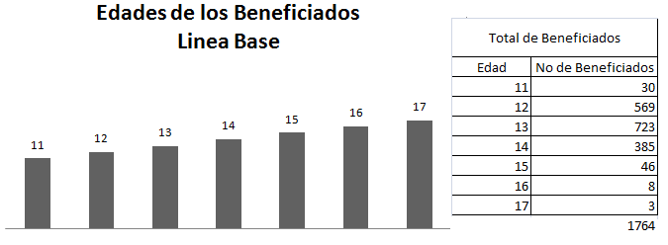

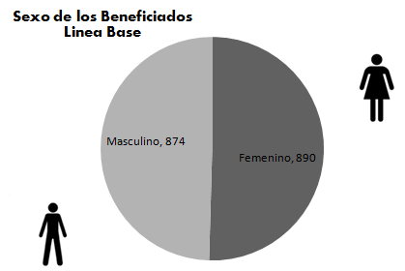

Población Activa en el 2017

Etapa 1 apoyo otorgado por la cantidad de $ 1400.00 pesos durante el ejercicio 2016

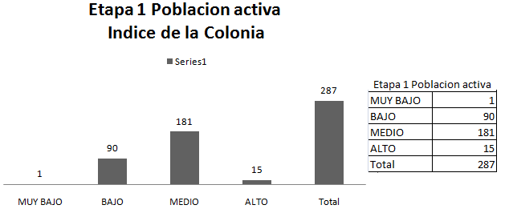

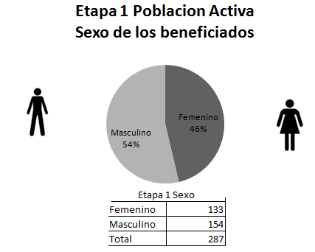

Etapa 2 apoyo otorgado por la cantidad de $ 800.00 pesos durante el ejercicio 2016

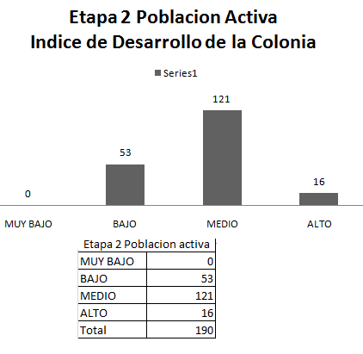

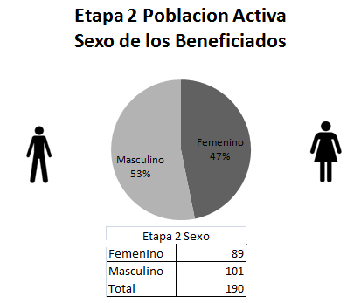

Derivado de la Revisión 17 I, de la contraloría interna con clave 700, denominada “Actividades Adicionales” del Programa Social “Apoyo a Estudiantes de 1° y 2° de Secundaria”, la Subdirección de Educación estableció y respaldo las **PROPUESTAS DE MEJORA** y recomendaciones en su numeral 1.

| **Reactivo en el instrumento 2017** | **Justificación de su inclusión** |
| --- | --- |
| 1. Es necesaria la implementación de controles internos para la integración de los requisitos y procedimientos de acceso de los beneficiarios al programa “Apoyo a Estudiantes de 1° y 2° de Secundaria”, de acuerdo a lo que establecen las Reglas de Operación correspondientes, y conforme al artículo 33 de la Ley de Desarrollo Social para el Distrito Federal, y 49 y 50 de su Reglamento, a fin de cumplir con la normativa aplicable | Para el ejercicio fiscal 2017 se realizó lo siguiente:   1. Las y los solicitantes ingresaron la solicitud directamente en la Subdirección de Educación. Se establecieron formatos con la relación de los documentos que debe integrar cada expediente, también se agregó nombre y firma de la persona responsable de realizar el registro y responsable de directa del programa. 2. Únicamente se realizó el registro a las personas que cumplían con lo establecido en las Reglas de Operación publicadas el 31 de enero del 2017 y en la Convocatoria Pública. 3. De manera interna, en la Subdirección de Educación se estableció un grupo para la recepción de documentos, uno para validación, uno para captura y uno para revisión de captura. 4. Fue causal de baja aquellos expedientes que lograron registro y que en los filtros establecidos se detectó que incumplían con las Reglas de Operación o Convocatoria. 5. Se reitero por oficio a las áreas que realizaran la correcta integración de los expedientes. |

**V.2. Cronograma de Aplicación y Procesamiento de la Información**

La subdirección de Educación presenta el siguiente calendario de actividades que pretende establecer para medir el nivel de satisfacción de los beneficiados del programa para el ejercicio fiscal 2017.

|  |  |  |  |  |
| --- | --- | --- | --- | --- |
| Actividad | Periodo | Tiempo de Duración | Personal de utilizado | Lugar de Aplicación |
| Medir indicadores y dar seguimiento a los beneficiados que permanecen estudiando | Del 10 al 31 de Agosto del corriente año | 22 días | Colaboradores de la Subdirección de Educación | Instalaciones de la Dependencia |
| Procesar información recabada e informar de los resultados obtenidos. | Del 1 al 29 de Septiembre | 27 días | Colaboradores de la Subdirección de Educación | Oficinas de la Subdirección de Educación |
| Medir el nivel de satisfacción de Programa | Del 23 al 30 de Noviembre | 8 días | Colaboradores de la Subdirección de Educación | Instalaciones de la Dependencia |
| Procesar información recabada e informar de los resultados obtenidos. | Del 4 al 21 de Diciembre | 18 días | Colaboradores de la Subdirección de Educación | Oficinas de la Subdirección de Educación |

**VI. ANÁLISIS Y SEGUIMIENTO DE LA EVALUACIÓN INTERNA 2016**

**VI.1. Análisis de la Evaluación Interna 2016**

Se muestra los aspectos solicitados en los Lineamientos para la Evaluación Interna 2016 de los Programas Sociales de la Ciudad de México emitidos por el Evalúa CDMX, a través de una matriz de contingencias en la cual se determine el grado de cumplimiento (satisfactorio, parcial, no satisfactorio, no se incluyó) de cada elemento así como la justificación argumentativa que da pie a la valoración hecha.

| **Apartados de la Evaluación Interna 2016** | **Nivel de Cumplimiento** | **Justificación** |
| --- | --- | --- |
| I. INTRODUCCIÓN | Parcial | Con oportunidad para ampliar la información estadística. |
| II. METODOLOGÍA DE LA EVALUACIÓN INTERNA 2016 | Satisfactorio |  |
| II.1 Área encargada de la Evaluación Interna | Satisfactorio |  |
| II.2 Metodología de la Evaluación Interna | Satisfactorio |  |
| II.3 Fuentes de Información de la Evaluación | Satisfactorio |  |
| III. EVALUACIÓN DEL DISEÑO DEL PROGRAMA SOCIAL | Satisfactorio |  |
| III.1 Consistencia Normativa y Alineación con la Política Social de la CDMX | Satisfactorio |  |
| III.2 Identificación y Diagnóstico del Problema Social Atendido por el Programa | Satisfactorio |  |
| III.3 Cobertura del Programa Social | Parcial | Aunque se cumplió con la meta, la demanda rebasa el presupuesto. |
| III.4 Análisis del Marco Lógico del Programa Social | Satisfactorio |  |
| III.5 Complementariedad o Coincidencia con otros Programas Sociales | Satisfactorio |  |
| III.6 Análisis de la Congruencia del Proyecto como Programa Social | Satisfactorio |  |
| IV. CONSTRUCCIÓN DE LA LÍNEA BASE DEL PROGRAMA SOCIAL |  |  |
| IV.1 Definición de Objetivos de Corto, Mediano y Largo Plazo del Programa | Satisfactorio |  |
| IV.2 Diseño Metodológico para la Construcción de la Línea Base | Satisfactorio |  |
| IV.3 Diseño del Instrumento para la Construcción de la Línea Base | Satisfactorio |  |
| IV.4 Método de Aplicación del Instrumento | Satisfactorio |  |
| IV.5 Cronograma de Aplicación y Procesamiento de la Información | Satisfactorio |  |
| V. ANÁLISIS Y SEGUIMIENTO DE LA EVALUACIÓN INTERNA 2015 |  |  |
| V.1 Análisis de la Evaluación Interna 2015 | N/A |  |
| V.2 Seguimiento de Recomendaciones de las Evaluaciones Internas Anteriores | N/A |  |
| VI. CONCLUSIONES Y ESTRATEGIAS DE MEJORA | Satisfactorio |  |
| VI.1 Matriz FODA | Satisfactorio |  |
| VI.2 Estrategias de Mejora | Satisfactorio |  |
| VI.3 Cronograma de Implementación | Satisfactorio |  |
| VII. REFERENCIAS DOCUMENTALES | Satisfactorio |  |

**VI.2. Seguimiento de las Recomendaciones de las Evaluaciones Internas Anteriores**

El programa de “Apoyo a Estudiantes de 1° y 2° de Secundaria” de nueva creación y a derivado una revisión al respecto se estableció realizar acciones por parte de la Subdirección de Educación.

| **Reactivo en el instrumento 2017** | **Justificación de su inclusión** |
| --- | --- |
| 1. Es necesaria la implementación de controles internos para la integración de los requisitos y procedimientos de acceso de los beneficiarios al programa “Apoyo a Estudiantes de 1° y 2° de Secundaria”, de acuerdo a lo que establecen las Reglas de Operación correspondientes, y conforme al artículo 33 de la Ley de Desarrollo Social para el Distrito Federal, y 49 y 50 de su Reglamento, a fin de cumplir con la normativa aplicable | Para el ejercicio fiscal 2017 se realizó lo siguiente:   1. Las y los solicitantes ingresaron la solicitud directamente en la Subdirección de Educación. Se establecieron formatos con la relación de los documentos que debe integrar cada expediente, también se agregó nombre y firma de la persona responsable de realizar el registro y responsable de directa del programa. 2. Únicamente se realizó el registro a las personas que cumplían con lo establecido en las Reglas de Operación publicadas el 31 de enero del 2017 y en la Convocatoria Pública. 3. De manera interna, en la Subdirección de Educación se estableció un grupo para la recepción de documentos, uno para validación, uno para captura y uno para revisión de captura. 4. Fue causal de baja aquellos expedientes que lograron registro y que en los filtros establecidos se detectó que incumplían con las Reglas de Operación o Convocatoria. 5. Se reitero por oficio a las áreas que realizaran la correcta integración de los expedientes. |
| 1. Integrar y complementar la información y documentación faltante de los expedientes observados por el Órgano Interno de Control. | Se revisaron todos los expedientes y se integró la documentación conforme a lo establecido en las Reglas de Operación correspondientes.  Los expedientes quedan a su disposición en la Subdirección de Educación para su revisión. |
| 1. El padrón de beneficiarios no se publicó en la Gaceta Oficial de la Ciudad de México durante el ejercicio 2016, tal como lo establece el artículo 34 fracción II, de la Ley de Desarrollo Social del Distrito Federal y el Artículo 58 último párrafo de su Reglamento, es decir, en el año en que se habrían de ejercer los recursos, en esa tesitura, la Dirección General de Desarrollo Social deberá emitir un informe pormenorizado a esta contraloría Interna, de los motivos por los cuales se incumplió la normatividad señalada, asimismo, **se deberían publicar de manera inmediata** los padrones respectivos en la Gaceta Oficial de la Ciudad de México y en el Sistema de Información de Desarrollo Social (SIDESO), para cumplir con la Legislación en materia de Desarrollo Social, circunstancia que habrán de observar en los sucesivo a efecto de publicar las reglas de Operación del Programa a mas tardar el 30 de enero y el Padrón de beneficiarios hasta el 31 de marzo del ejercicio que se trate, y en caso de que los programas sean aprobados por el COPLADE fuera de estos plazos establecidos en la Ley de Desarrollo Social del Distrito Federal, la Publicación de las Reglas y los Padrones deberán en términos de lo establecido en el numeral citado, publicarse en el año del ejercicio del recurso ciudadano que sea posible la integración de padrón y que los plazos de ministración se cumplan, así como el padrón sea publicado en tiempo, para que se pueda dar el seguimiento ordenado en el artículo 34 Fracción II, de la LEY DE desarrollo Social del Distrito Federal y de Articulo 58 último párrafo de su reglamento | Adjunto al presente oficio le envío copia del documento mediante el cual la Directora General en turno solicitó la publicación del **AVISO POR EL QUE SE DA A CONOCER EL ENLACE ELECTRÓNICO DONDE SE PODRÁN CONSULTAR LOS PADRONES DE BENEFICIAROS DE LOS PROGRAMAS SOCIALES EN AZCAPOTZALCO, PARA EL EJERCICIO FISCAL 2016** y la Gaceta Oficial de la Ciudad de México número 228 en la que se publicó el aviso en mención. También encontrará el documento con el que se solicita la publicación del padrón en el SIDESO.  En este sentido le informo que el padrón se publicó posterior al 31 de marzo del 2016 porque la recepción de documentos se finalizó el 23 de septiembre del 2016, fecha en la que se cumplió con la meta física del programa. |

**VII. CONCLUSIONES Y ESTRATEGIAS DE MEJORA**

**VII.1. Matriz FODA**

|  |  |
| --- | --- |
| **FORTALEZAS** | **DEBILIDADES** |
| EL Programa Social “Apoyo a Estudiantes de 1° y 2° de Secundaria” tiene congruencia con el Problema identificado.  El programa contribuye y se alinea en los principios de la Política Social "Programa General de Desarrollo Social del Distrito Federal", Plan Sectorial de Educación de la Ciudad de México y Plan Delegacional.  La administración actual ha centrado sus esfuerzos en el cumplimiento del objeto del programa dando seguimiento al desarrollo de los estudiantes, ligándolo a otras acciones institucionales.  A todos los estudiantes de tercero de secundaria se les apoya con asesorías para que realicen el examen de ingreso a nivel medio superior. | Falta de controles internos para la integración de la información.  La comunicación entre las áreas involucradas en el desarrollo del programa no fue la más eficiente.  La coordinación con la institución bancaria encargada de la entrega de apoyos a las personas beneficiarias no fue viable. |
| **OPORTUNIDADES** | **AMENAZAS** |
| La población se ha familiarizado con el programa y da seguimiento a las convocatorias.  Las personas beneficiarias continúan con las acciones impulsadas por la delegación y se incorporan a distintas actividades que promueven el desarrollo de las personas y ayudan a que no abandonen los estudios e ingresen a nivel media superior. | Las personas beneficiarias no se presentan a recibir el apoyo en el tiempo especificado.  Las personas beneficiarias se cambian de domicilio y no notifican a la delegación.  El presupuesto no es liberado conforme a lo establecido en las reglas de operación. |

**VII.2. Estrategias de Mejora**

|  |  |  |
| --- | --- | --- |
| **Contribuir de forma directa con el apoyo económico a los y las jóvenes que cursan escuela secundaria pública, a fin de que continúen sus estudios, además de proporcionar herramientas, a través de los talleres o actividades a los que se les invitara, que coadyuven a un desarrollo integral con la meta de seguir superándose académica y socialmente.** | **FORTALEZAS** | **DEBILIDADES** |
| **OPORTUNIDADES** | El programa contribuye de manera directa para cumplir con el objeto y se vincula con acciones institucionales que dan seguimiento al desarrollo de las juventudes, logrando que eviten abandonar la escuela. | El procedimiento se debe modificar a fin de lograr entregar las ayudas conforme lo establecido en las Regalas de Operación.  La comunicación entre las áreas involucradas en el desarrollo del programa debe mejorar así como el procedimiento de entrega de ayudas. |
| **AMENAZAS** | Aunque las personas no asisten en tiempo y forma a recibir la ayuda del programa se han establecido procedimientos para atender el problema. | La liberación del presupuesto no depende de la delegación.  No se puede contralar el número de personas que abandonan el programa. |

|  |  |  |  |
| --- | --- | --- | --- |
| **Elementos de la Matriz FODA retomados** | **Estrategia de mejora propuesta** | **Etapa de implementación dentro del programa social** | **Efecto esperado** |
| El procedimiento se debe modificar a fin de lograr entregar las ayudas conforme lo establecido en las Regalas de Operación. | Para el ejercicio fiscal 2017 se realizó una programación anual para la entrega de apoyos. | Enero- diciembre 2017 | La Delegación y las personas beneficiarias muestran mayor coordinación y trabajo conjunto. |
| No se puede contralar el número de personas que abandonan el programa | Se establecen tiempos específicos para que las personas se reporten en el área ejecutora. | Enero- Diciembre 2017 | Las personas acuden al área ejecutora para dar seguimiento a su trámite. |
| Las personas beneficiarias se cambian de domicilio y no notifican a la delegación. | Se notifica a las personas beneficiarias por distintos medios. | Marzo- Diciembre 2017 | Las personas se presentan en el área ejecutora, de lo contrario se cancela el apoyo y se otorga a otra. |
| La coordinación con la institución bancaria encargada de la entrega de apoyos a las personas beneficiarias no fue viable. | Se trabajará de manera interna sin instituciones bancarias. | Marzo 2017- Enero 2018 | La entrega de apoyos se regula y planea por las áreas ejecutorias. |

**Cronograma de implementación**

|  |  |  |  |
| --- | --- | --- | --- |
| **Estrategia de mejora** | **Plazo** | **Áreas de instrumentación** | **Áreas de seguimiento** |
| Para el ejercicio fiscal 2017 se realizó una programación anual para la entrega de apoyos. | Marzo 2017 | Subdirección de Educación  Subdirección de Subdirección de Tesorería y Autogenerados | Jefe Delegacional  Dirección General de Desarrollo Social  Dirección de Educación y Cultura  Dirección General de Administración |
| Se establecen tiempos específicos para que las personas se reporten en el área ejecutora. | Agosto 2017 | Subdirección de Educación | Dirección General de Desarrollo Social |
| Se notifica a las personas beneficiarias por distintos medios. | Agosto 2017 | Subdirección de Educación | Dirección General de Desarrollo Social |
| Se trabajará de manera interna sin instituciones bancarias. | Marzo 2017 | Subdirección de Educación  Subdirección de Subdirección de Tesorería y Autogenerados | Jefe Delegacional  Dirección General de Desarrollo Social  Dirección General de Administración |